录成绩地址：https://jwfw.casb.njxzc.edu.cn 使用360 浏览器（兼容模式IE8）或谷歌浏览器
若有问题，可以按照以下方式进入：
1、搜南京晓庄学院，点击教学科研栏目，选择教务网站进入：
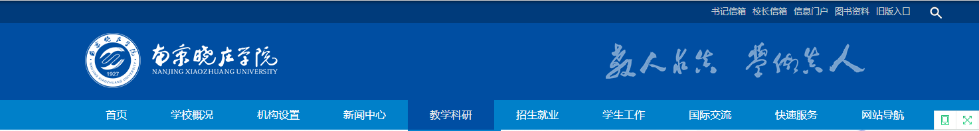
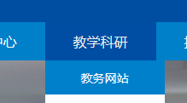
2、从这个入口进去：
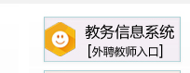
3、选择以下图标，用您的账号和密码登录，选择学期点击查询即可录入成绩：
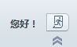
账号密码默认一致
4、录完后可以打印成绩单和质量分析（16K纸，一式两份）
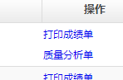

PS：若校外网打不开学校门户网，可安装VPN，VPN软件及使用教程http://www.njxzc.edu.cn/8d/41/c89a36161/page.htm
建议: 1 .选择取消自动保存 2.录入成绩时一列一列的录 3.如果需要临时保存成绩 ，点击下方的 保存成绩 按钮， 成绩录入完成 点击提交
如图示：
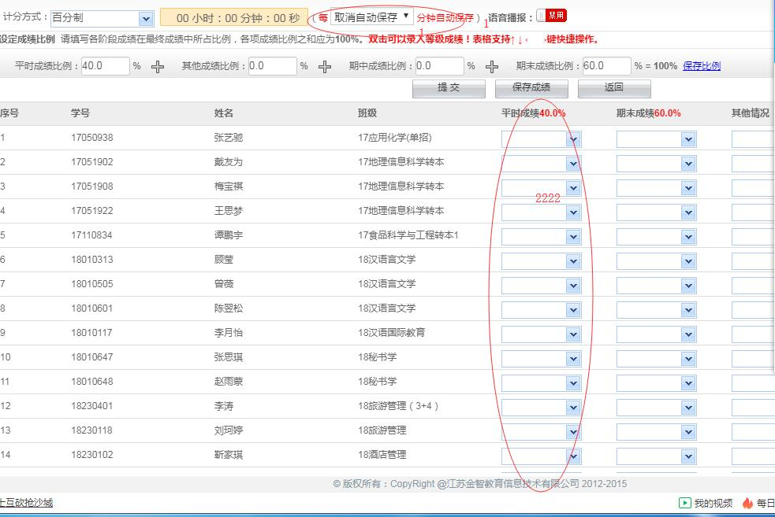
特别注意：
录入成绩请核对与考勤册是否一致，若遇不明确的地方请务必先和我核对。成绩务必先保存，确认无误后再提交。
缓考学生请录“0”分，并在特殊原因里选择“缓考。缓考必须是考前在我这里办理的学生，我会请您签字，如您没有来签过字，请不要录入缓考，先与我核实情况。
